Saint-ÉgrèveSprint final pour la piscine intercommunale du Néron
La nouvelle piscine, dont le look extérieur est en train de changer, sera mise en service dans un peu plus de quatre mois.
Par V.P. - Hier à 14:00 - Temps de lecture : 2 min
| | Vu 125 fois
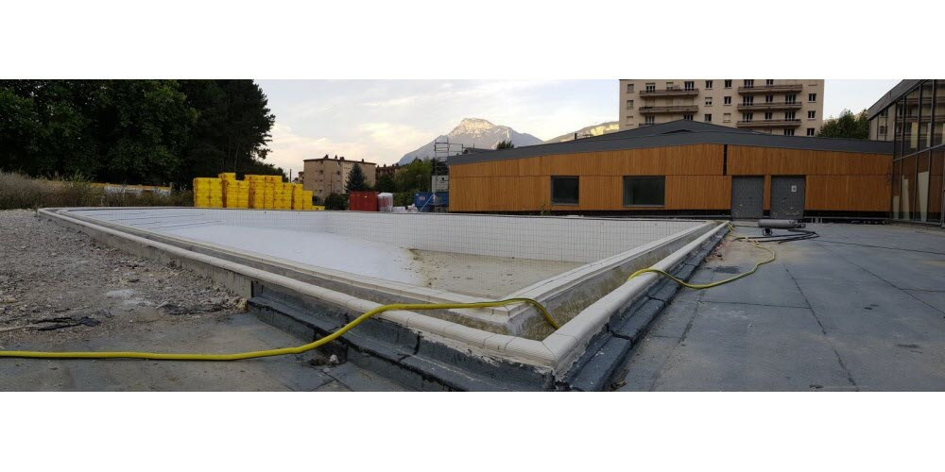Toutes les façades non-vitrées sont en bois : côté piscine extérieure comme côté route de Grenoble. Photos Le DL /V.P.
Cette fois-ci, on commence à voir le bout du tunnel. Ou plutôt, à découvrir l’habillage définitif de la future piscine intercommunale du Néron que réalise le Sivom du Néron en bordure du parc de Fiancey. Et cette enveloppe extérieure, c’est un bardage bois du plus bel effet, qui s’inscrit avec bonheur dans l’environnement végétal du parc de Fiancey et minéral du massif Néron.
Les aménagements intérieurs ne sont pas terminés mais là aussi, on en voit la fin.
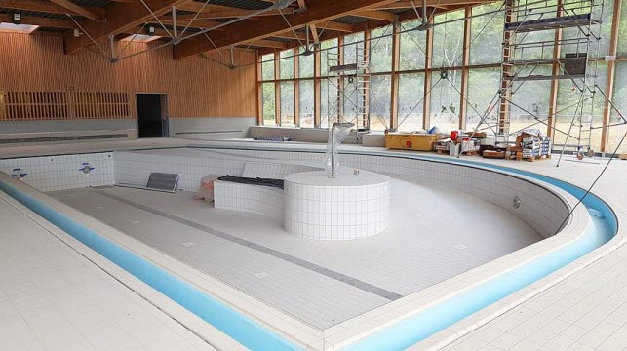À l’intérieur aussi, les travaux vont bon train : le bassin pour la récupération, l’apprentissage et l’aquagym, offrira deux couloirs pour les apprentis nageurs.
De 50 000 à 78 000 entrées par an
Cela fait maintenant deux ans que ce chantier à 9,6M€ a été lancé , et la réception des travaux est prévue le 13 octobre. Il faudra alors que les agents municipaux qui travaillaient à la piscine des Mails, désormais définitivement fermée, et à la piscine Tournesol (à Saint-Martin-le-Vinoux, qui fonctionne toujours avant de rendre l’âme dans quatre mois), prennent possession de la piscine intercommunale du Néron. Cet équipement moderne remplacera les deux anciennes piscines. Et là où les piscines des Mails et Tournesol, en tournant à plein régime, plafonnaient à 50 000 entrées annuelles, la nouvelle piscine permettra d’aller jusqu’à 78 000 entrées.
Rappelons que les usagers bénéficieront de deux bassins intérieurs (un sportif et un pour l’apprentissage, la récupération et l’aquagym) et d’un bassin extérieur, pour la fin du printemps et l’été.
L’équipement ouvrira au public le jour de son inauguration, dimanche 17 janvier 2021.
On sait que les clubs et associations ont bataillé pour conserver des créneaux horaires répondant à leurs attentes. Le grand public, lui, jusqu’alors parent pauvre des piscines existantes (car ne représentant que 25 % de la fréquentation, à cause du manque de créneaux disponible pour lui), a hâte de savoir quand il pourra venir nager : tôt le matin, tard le soir, entre midi et deux… ?
Patience, plus que quatre mois à attendre.

